Духовное наследие.
Не хлебом единым живёт человек.

Храмы и святые источники.
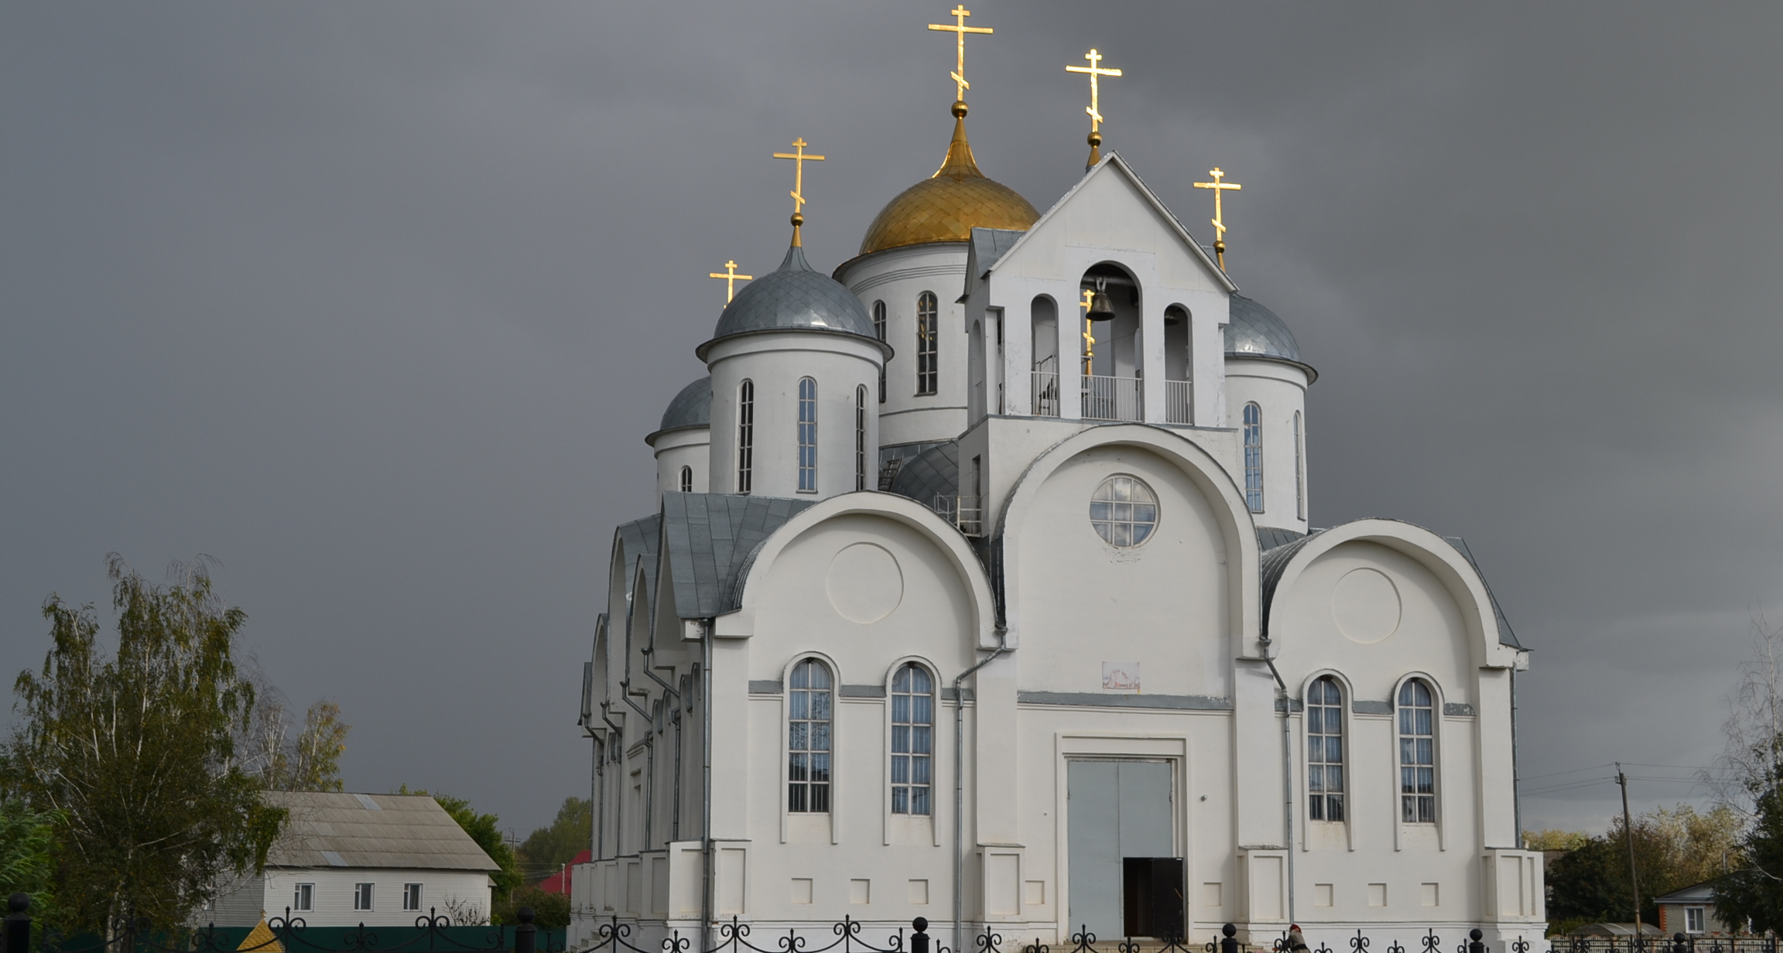
Документально подтверждено, что первые церкви на территории района возникли на рубеже конца 17 – 18 веков, то есть одновременно с возникновением самих населённых пунктов. И возводились они на самых лучших местах сёл, богато отделывались. Главный храм района- Христорождественский- находится в р.п. Земетчино. Сохранились сведения, что церковь была построена в 1779 году во имя благоверного князя Александра Невского. Церковь была деревянной. Средства на её строительство собирали прихожане.
К концу 70-х годов 19 века в Земетчине уже проживало в 400 домах 2860 жителей, в селе были больница, почтовая и телеграфная конторы, сахзавод, работал еженедельный базар. Церковь, построенная ещё в 18 веке, уже не могла вместить всех прихожан, да и обветшала, - материал (дерево) не долговечен. В 1882 году в селе была выстроена новая каменная церковь. Деньги на её строительство дала частично княгиня Долгорукая, частично собрали жители села.
К сожалению, после событий Октябрьской революции церковь была разрушена. Вновь она появилась в Земетчине в 1992 году, когда для молитвенного дома было приспособлено бывшее здание Дома пионеров. Но уже через два года началось строительство настоящего храма. Первое богослужение состоялось 1 июля 2003 года, 15 августа 2004 года - первая архиерейская служба. А 15 июля 2007 года архиепископ Пензенский и Кузнецкий Филарет совершил освящение нового храма во имя Рождества Христова. Этот храм является уже детищем 21 века и построен в соответствии со строительными нормами и техническими достижениями настоящего времени, но идея, заложенная в нём, рождена ещё на заре становления российской державности и православия, надеемся, будет продолжена нашими потомками.
Всего в районе действуют 8 храмов. Постоянно действующие храмы: Михайло – Архангельский в селе Салтыково с 1902 года, Троицкий в селе Малая Ижмора с 1892 года (главный престол освящён 7 октября 1907 года);
Успенский храм в селе Красная Дубрава построен в 1896 году; Космодамиановский храм в селе Раёво, построен в 1798 году, восстановлен Никольский храм в селе Оторма, построенный в 1851 году на средства Петра Алексеевича Атрыганьева; восстановлен Троицкий храм в селе Ушинка ( заложен в 1896 году, освящён 10 октября 1913 года);
Покровский храм в селе Ниловка; действуют молельные дома в селах Матчерка, Сядемка, Вяземка, Морсово, Чернояр.
Восстанавливаются храмы в селах Кириллово, Усердино, Пашково.
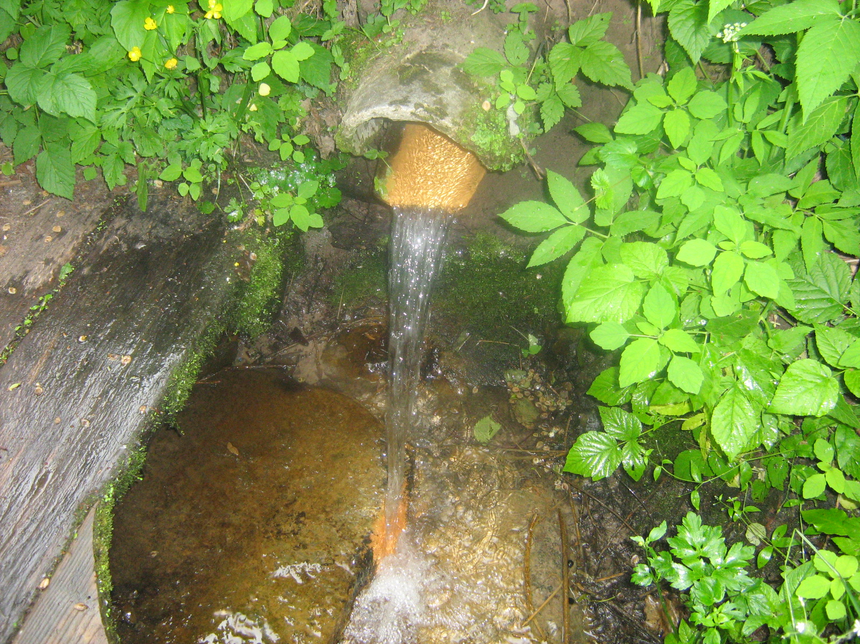
Земетчинский край можно назвать землёй родников, они – её особое достояние.
Один из самых уникальных – целительный источник «Молочный родник», расположенный в трёх километрах от посёлка Пашково в глубине живописного леса. Здесь, по старинному преданию, чудесным образом явилась икона Божией Матери Млекопитательницы. Источник находится в глубоком овраге. Кристально - чистая вода мелкими струйками бьёт из серебристо-белого песка, создавая впечатление кипящего молока.
Это место верующие Пензенской, Тамбовской и Рязанской губерний исстари почитали святым. Старожилы говорят, что когда-то в этих местах, по рекам Вад и Выша стояли скиты, где спасались от мира монахи.
А в 1930-х-1940-хгг. здесь была образована тайная православная община верующих. Сегодня, добравшись до этого святого места, можно увидеть остатки хижин, напиться воды и ощутить великую благодать.
В селе Ушинка стоит деревянная часовня на святом источнике во имя великомученицы Параскевы Пятницы. Построена она была в 1892 году в память спасения царской семьи при крушении поезда (17 октября 1888 год) по проекту епархиального архитектора А.Е. Эренберга, утверждённому 14 августа 1890 года. Источник называют Десятый родник, Десятая пятница или Святой колодец. По преданию, когда-то на 10-ую пятницу от Пасхи ударил гром и появился источник, который пользуется особым почитанием верующих и сегодня.
В селе Колударово также есть Пятницкий родник (другое название Девятая пятница). В 1911 году указывалось, что в селе есть «местночтимая икона мученицы Параскевы». Можно предположить, что именно она явилась на роднике и положила начало его почитанию. В настоящее время родник прекрасно благоустроен, здесь есть купальни, часовенка. Каждый приезжающий в Колударово человек спешит посетить это прекрасное место.
Родник в селе Малая Ижмора чтился святым с 20-х годов 20 столетия. Источник был обложен брёвнами, над ним
устроен помост, а рядом стояла часовня с иконой. Примерно в 1923-24 годах стояла большая засуха. Крестьяне попросили протоиерея Николая Ивановича Полякова, настоятеля местной Троицкой церкви, отслужить молебен на роднике. И ещё до окончания молитвы разразилась сильная гроза, пошел дождь, который поистине стал спасительным для всего живого.
Излюбленным местом отдыха жителей района является родник «Стреличка», затерявшийся в лесном массиве Юрсовского лесничества. Насладиться чистой и вкусной водой, отдохнуть сюда приезжают жители всего района и многочисленные гости.

